Catálogo de Libros en Consola
Jano Jalil Pereyra
Tecnica de Educacion Secundaria Numero 2
Curso: Laboratorio de Programación 5° 2°
Profesor: Mansilla Muñoz York E.
Fecha: 26/2/2026
- Objetivos del proyecto
Desarrollar un programa de consola en lenguaje C que permita gestionar un catálogo de libros, aplicando estructuras, funciones y buenas prácticas de programación.
- Herramientas utilizadas
Visual Studio Code, GCC (MinGW), GitHub, compilador C, y herramientas de documentación en PDF.
- Descripción del código (Ejemplo)
El proyecto está compuesto por una estructura Libro y varias funciones: alta, baja, modificación, búsqueda y listado. Cada función fue diseñada para operar sobre un array de libros usando punteros cuando fue necesario.
- Capturas del funcionamiento
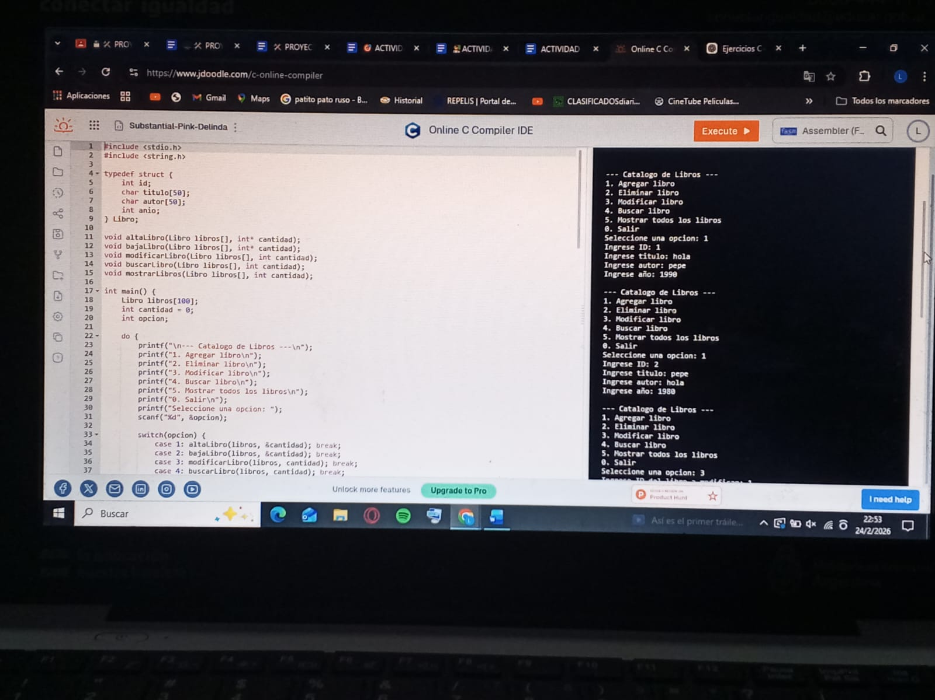
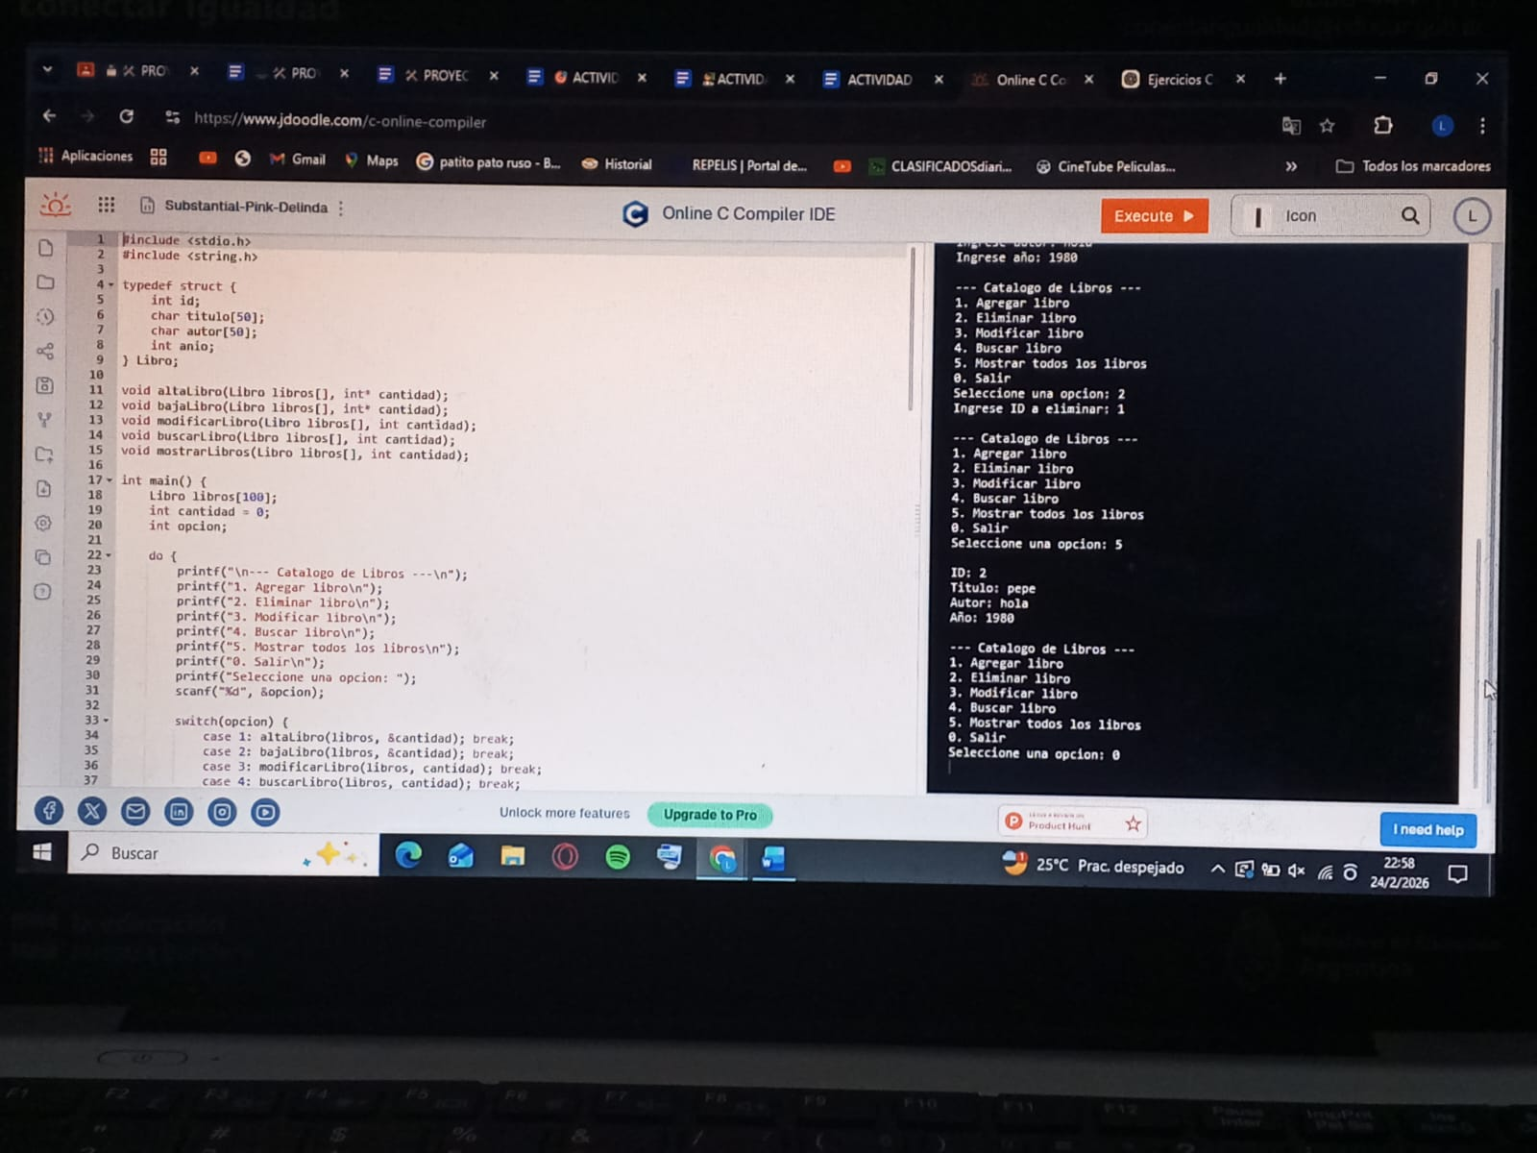
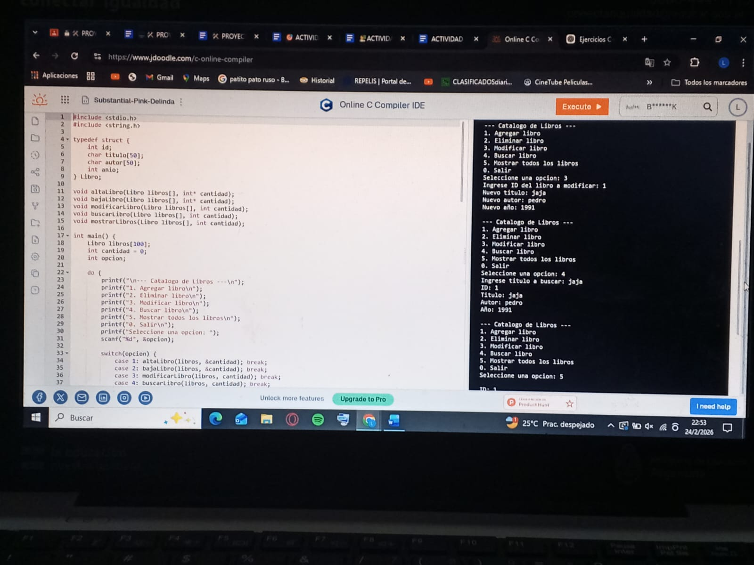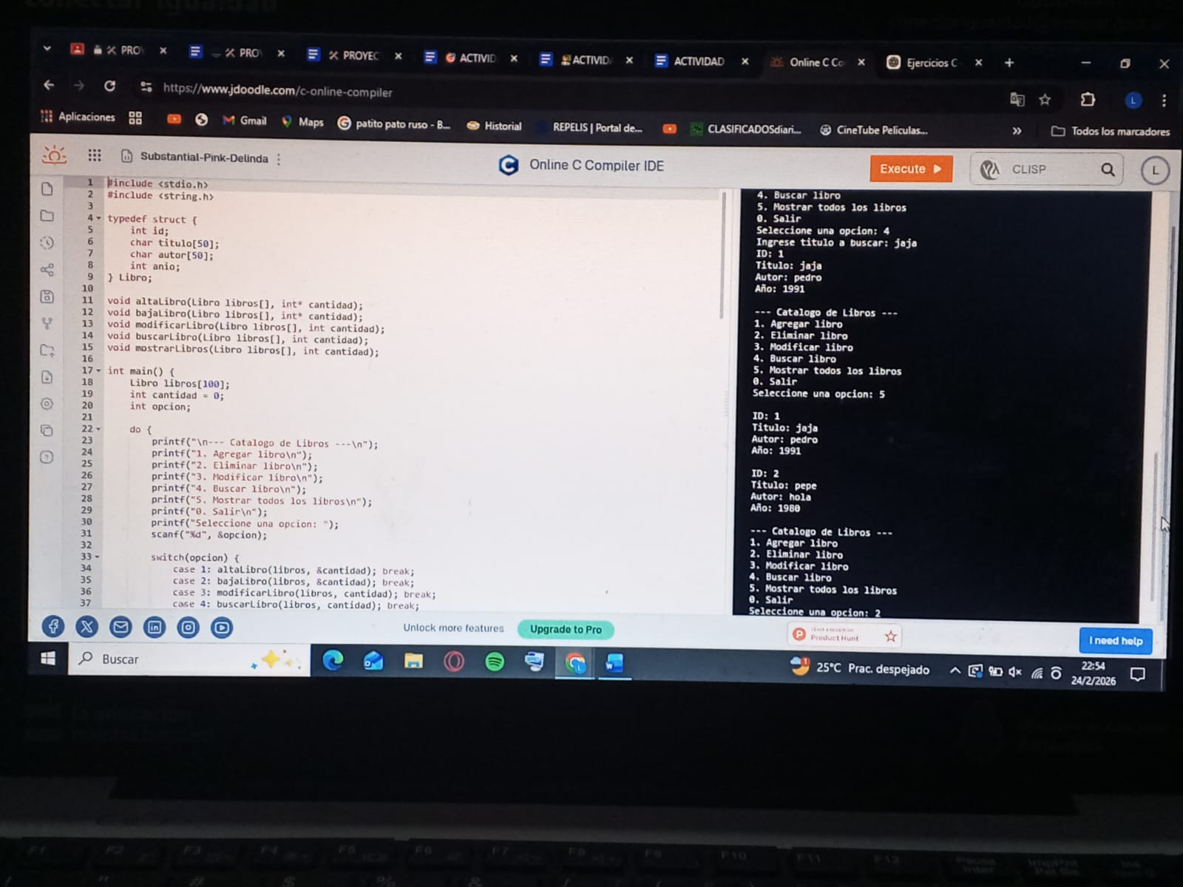
5. Reflexión final
Aprendí a organizar mi código con funciones, a usar estructuras y punteros, y a preparar un proyecto profesional con documentación.

